**Лабораторная работа № 3**

**«Использование оператора условного перехода»**

**Цель работы:** изучение структуры оператора условного перехода и особенности его использования.

**Задания для лабораторной работы:**

**A**

Определить, является ли треугольник со сторонами a, b, c равносторонним.

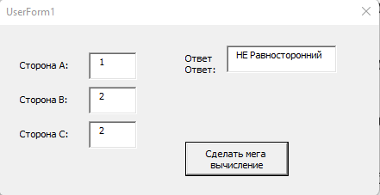

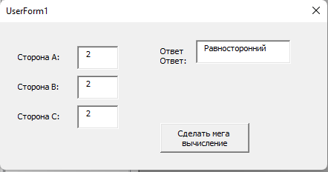

**Б**

1. Составить программу, осуществляющую перевод величин из радианной меры в градусную или наоборот. Программа должна запрашивать, какой перевод нужно осуществить, и выполнять указанное действие.

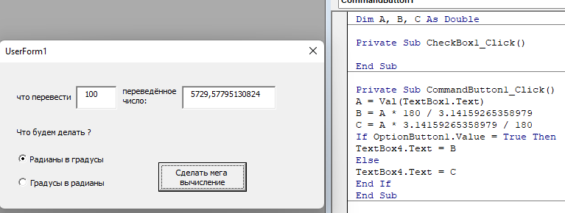

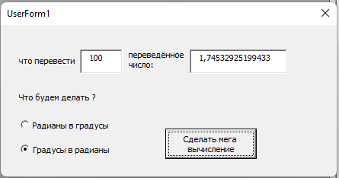

**Контрольные вопросы:**

1. Что такое оператор условного перехода и для чего он служит?  
   Условный оператор реализует выполнение определённых команд при условии, что некоторое логическое выражение (условие) принимает значение «истина» true

оператор условного перехода, служит для организации процесса вычислений в зависимости от какого-либо условия.

1. Как выглядит синтаксис оператора условного перехода, и за что отвечают его элементы?

Синтаксис оператора:

If <условие> Then

<инструкции_1>

[Else

<инструкции_2>

End If]

1. В чём различия между полной и неполной формами оператора?

Eсли <условие> То <действие> — неполная форма (с одной ветвью) .

Если <условие> То <действие1> Иначе <действие2> — полная форма (с двумя ветвями)

1. Что такое вложенные ветвления, и когда они используются?

Это N-ное количество условных операторов, используются для решения задач, в которых N-ное количество условий

1. В чем преимущества и недостатки данного оператора?

Минус – ограниченность каких либо функций   
плюсы: Легкое и удобное использование, без всяких костылей